ООО «БИМЕТ»

Адрес: 423838, РТ, г.Набережные Челны, а/я 25

Телефон: (8552)58-00-59, 8-960-085-54-32

E-mail: bimet2714@mail.ru

www.bimet.ru

СПЕЦИАЛЬНЫЙ ИНСТРУМЕНТ И ПРИСПОСОБЛЕНИЯ
ДЛЯ РЕМОНТА РАЗДАТОЧНОЙ КОРОБКИ ZF STEYR VG1600\2000

№ п\п | Модель |  | Наименование и характеристика изделия | Цена  (руб)
1 | 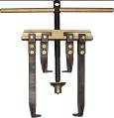 | И801.03.000 | Съемник роликоподшипников и зубчатых шестерён Масса, кг: 10,37 | 31701
2 | 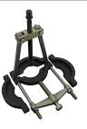 | И801.66.000 | Съемник внутр.колец подшипников с промежут.вала Масса , кг: 2,26 | 19508
3 | 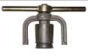 | И801.70.000 | Съемник роликоподшипника планетарной шестерни  Масса, кг: 2,3 | 14633
4 | 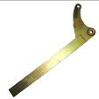 | TS 215 WCБ | Захват  Масса , кг: 2,83 | 9019
5 | 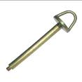 | TS 211 WCБ | Приспособление подъемное  Масса , кг: 1,52 | 7914
6 | 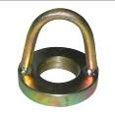 | TS 212 WCБ | Приспособление подъемное  Масса , кг: 0,5 | 4284
7 | 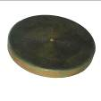 | TS 213 W | Диск  Масса , кг: 0,4 | 1804
8 | 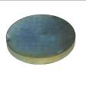 | TS 214 W | Диск  Масса , кг: 0,35 | 1578
9 | 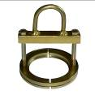 | TS 222 WCБ | Съемник (устройство подъемное)  Масса , кг: 2,14 | 15332
10 | 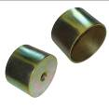 | TS 223 WCБ | Инструмент монтажный  Масса , кг: 1,4 | 8297
11 | 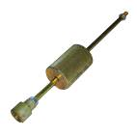 | V-SK-17828/ACБ | Съемник инерционный  Масса , кг: 2,24 | 6336
12 | 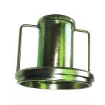 | 1-SKO-026506CБ | Приспособление монтажное  Масса , кг: 4,9 | 14633
13 | 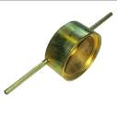 | 1-SKO-026526CБ | Приспособление монтажное  Масса , кг: 1,72 | 8049
14 | 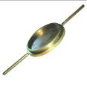 | 1-SKO-026494CБ | Приспособление монтажное  Масса , кг: 1,73 | 7914
15 | 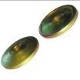 | A-VG 2000-01 | Оправка  Масса , кг: 0,9 | 3901
16 | 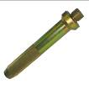 | SK-18390 R | Рукоятка универсальная  Масса , кг: 1,1 | 2931
17 | 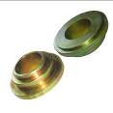 | 1-SKO-026530 | Опора  Масса , кг: 2,4 | 5118
18 | 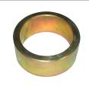 | A-VG 2000-02 | Центрирующее приспособление  Масса , кг: 2,7 | 3675
19 | 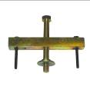 | V-TS 86W/1CБ | Съемник масляного насоса  Масса , кг: 2,24 | 10913
20 | 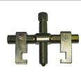 | A-VG 2000-05CБ | Съемник фланцев валов  Масса , кг: 4,63 | 32513
21 | 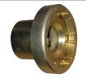 | 1-SKO-100720 | Ключ гаечный (для приводн. вала)  Масса , кг: 3,2 | 13168
22 | 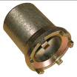 | 1-VOZ-006920 | Ключ гаечный (для промеж. вала)  Масса , кг: 1,2 | 5569
23 | 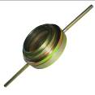 | 1-SKO-100721CБ | Приспособление монтажное  Масса , кг: 1,92 | 12423
24 | 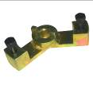 | A-VG 1600-03CБ | Устройство блокирующее  Масса , кг: 1,36 | 17564
25 | 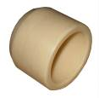 | И801.72.000 | Втулка центровочная  Масса, кг: 0,174 | 2615
26 |  | И801.72.000-01 | Втулка центровочная  Масса, кг: 0,123 | 2322
27 | 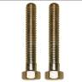 | И801.71.000 | Болт-съемник (2 шт)  Масса, кг: 0,05 | 1218
28 | 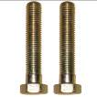 | И801.71.000-01 | Болт-съемник (2 шт)  Масса, кг: 0,078 | 1285
29 | 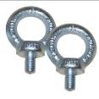 |  | Рым-болт м12 (2 шт)  Масса, кг: 0,36 | 857
30 | 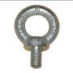 |  | Рым-болт м16  Масса, кг: 0,28 | 496
ИТОГО: |  |  |  | 267571

Вес комплекта: 65кг.
Габариты (ДхШхВ) : 600х400х200

